


课程设计报告

课程名称： 数据结构课程设计
设计题目： 简单个人图书管理系统
学 院： 信息科学与工程学院
专 业： 计算机科学与技术
姓 名： 许家源
学 号： 202031232031
班 级： 计数20H3
指导教师： 唐好魁

二〇二一年十二月二十四日
- 设计内容及要求
这个系统具备如下的功能：
- 存储书籍各种相关信息：购买日期、书名、作者、书号、价格。
- 提供查询功能，按照多种关键词查询需要的书籍，查找成功后可以修改记录的相关项。
- 提供排序功能，按照多种关键词对所有的书籍进行排序，例如按照价格进行排序
- 其他辅助的维护功能
要求：由于图书信息比较多，使用文件操作保存信息。

- 开发环境
软件环境：Dev - C++ - 5.11.0.0
硬件环境

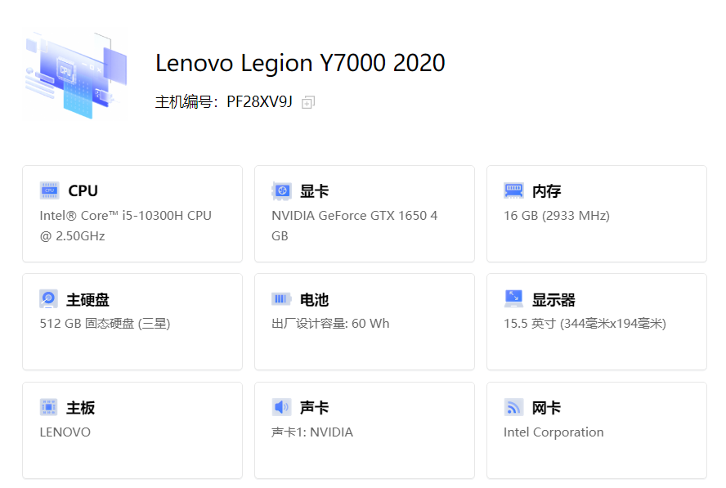
（图一）

- 设计思路
总体设计思路：基于单链表的增加节点，删除节点，改变节点信息，查询节点等基本操作，以实现图书的添加、删除、修改、排序和查询等操作。
主要技术：（1）文件输入输出流
（2）单链表的基本操作
（3）字符串拷贝和字符串比较
（4）插入排序

- 数据结构设计
数据对象D：D是具有相同特性的数据元素的集合
数据关系R：
弱D = ∅，则 R = ∅，称Link为空链表
弱D ≠ ∅，则 R = {H}，H是如下关系
- 在D中存在的唯一的被称为头结点的数据元素head
- D中所有元素有且仅有一个后继，无前驱
基本操作P：
ShowItem(Link L)；
初始条件：单链表L存在
操作结果：返回链表所有节点的数据
QueryItem(Link L)；
初始条件：单链表L存在
操作结果：查询某一个节点的数据
InsertItem(Link L)；
操作结果：在单链表中插入一个节点
DeleteItem(Link L)；
初始条件：单链表L存在
操作结果：删除单链表中的一个节点
ChangeItem(Link L)；
初始条件：单链表L存在
操作结果 ：修改单链表中某个节点的值
SortItem(Link L)；
操作结果：按某个关键字对单链表L排序

- 详细设计过程与分析
①打印列表的值
1.如果链表为空，结束
2.链表不为空，让指针指向头结点的下一个节点，只要指针不为空，打印指针指向的节点的信息
while(L){
myPrint(L);
L = L->next;
}
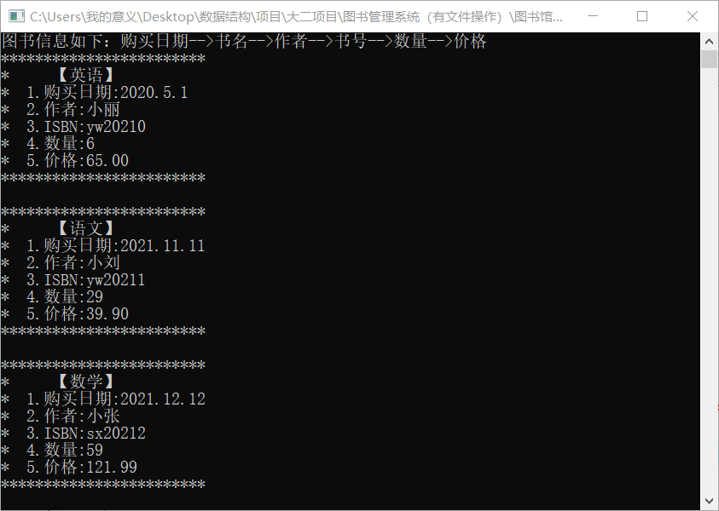

（图二）

②根据ISBN编号查询节点 – 按值查询
1.让指针指向头结点的下一个节点
2.只要指针不为空或者编号不匹配，指针后移
while(goalNode && strcmp(ISBN, goalNode->ISBN))
goalNode = goalNode->next;
3（1）如果指针匹配到的节点为空，返回NULL
（2）否则，返回查询到的节点

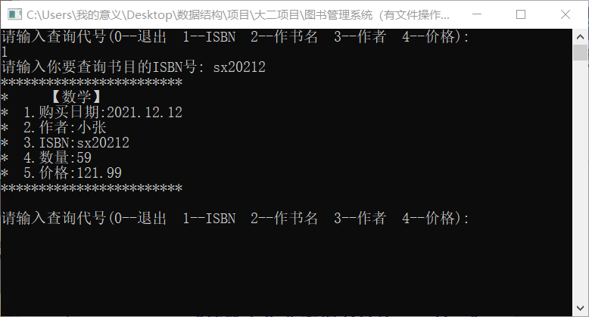

（图三）

③插入一个节点
1.输入要插入的数据
2.创建一个新节点保存数据的值
3.在原链表中找到ISBN编号比新节点的ISBN编号大的节点，将新节点插入到该节点的前面，不断后移指针
while(preNode->next && strcmp(newNode->ISBN, preNode->next->ISBN)
!= -1) preNode = preNode->next;
4.插入节点
newNode->next = preNode->next;
preNode->next = newNode;

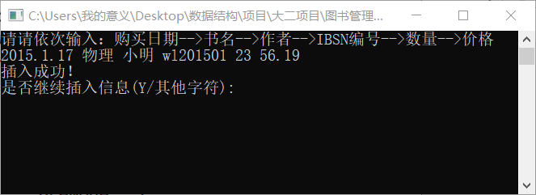

（图四）

④删除一个节点
1.选择要删除的方式
2.选择要删除的数据
3.找到要删除节点的前驱
while(preNode->next && strcmp(ISBN, preNode->next->ISBN))
preNode = preNode->next;
4.确认并删除目标节点
goalNode = preNode->next;
preNode->next = goalNode->next;
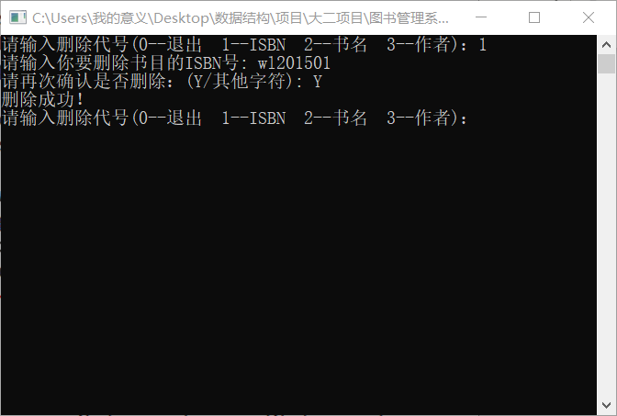

（图五）

⑤修改一个节点的信息
1.根据ISBN编号查询要修改的节点，调用查询函数，如果没有找到，退出程序，否则进入下一步
2.输入要修改的信息
3.更新节点信息

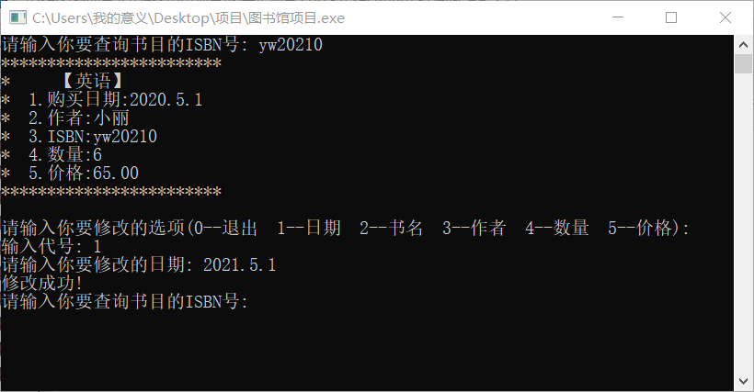
（图六）

⑥单链表的排序
1. 将头节点与第一个元素保留，其后元素断开（头用curr指针）
2. 用临时指针pre与r,指向头节点与第一元素
3. 遍历curr所指链表，一个节点一个节点进行插入操作
从r开始与curr节点比较，若curr->data < r->data (逆序排序哦)，则将pre,与r都向后移动一位，第一次3>1不必，直接插入，把curr插入到pre与r之间（两个指针方便），注意curr指针插入的时候用一个临时变量去操作，curr直接指向后继。
tmp = cur; cur = cur->next;
pre->next = tmp; tmp->next = r;
4. 循环操作直到curr指向NULL

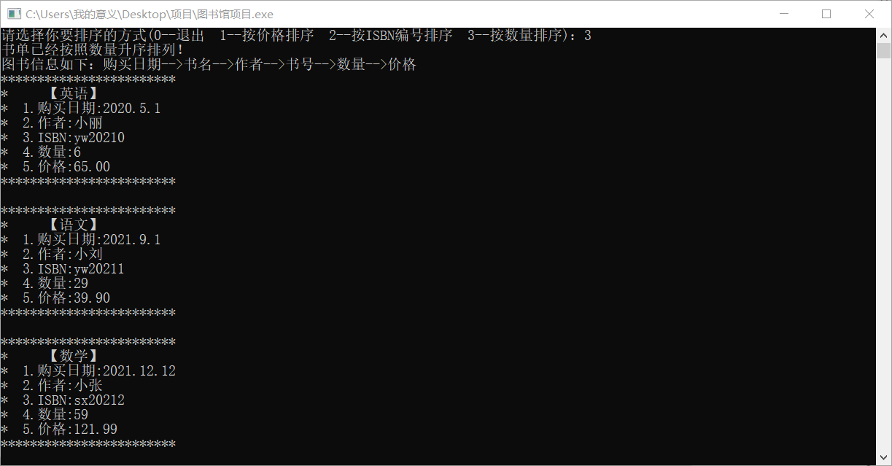
（图七）

- 总结
本次课程设计，使我对《数据结构》这门课程有了更深入的理解。《数据结构》是一门实践性较强的课程，为了学好这门课程，必须在掌握理论知识的同时，加强上机实践。
我的课程设计题目是设计一个个人图书管理系统。刚开始做这个程序的时候，感觉比较轻松，开始着手写程序，写完运行时有很多问题。特别是实现链表的排序算法时很多情况没有考虑周全，经常运行出现错误，但经过我的深思熟虑以及调试终于解决了问题。
在本课程设计中，我明白了理论与实际应用相结合的重要性，并提高了自己组织数据及编写大型程序的能力。培养了基本的、良好的程序设计技能以及合作能力。这次课程设计同样提高了我的综合运用所学知识的能力《数据结构》是一门实践性很强的课程，上机实习是对学生全面综合素质进行训练的一种最基本的方法，是与课堂听讲、自学和练习相辅相成的、必不可少的一个教学环节。上机实习一方面能使书本上的知识变“活”，起到深化理解和灵活掌握教学内容的目的;另一方面，上机实习是对学生软件设计的综合能力的训练，包括问题分析，总体结构设计，程序设计基本技能和技巧的训练。此外，还有更重要的一点是：机器是比任何教师更严厉的检查者。因此，在“数据结构”的学习过程中，必须严格按照老师的要求，主动地、积极地、认真地做好每一个实验，以不断提高自己的编程能力与专业素质。
通过这段时间的课程设计，我认识到数据结构是一门比较难的课程。需要多花时间上机练习。这次的程序训练培养了我实际分析问题、编程和动手能力，使我掌握了程序设计的基本技能，提高了我适应实际，实践编程的能力。
总的来说，这次课程设计让我获益匪浅，对数据结构也有了进一步的理解和认识。

附：源代码


